千叶大学2学分
‘信息交流设计’主题短期课程
Communication Design Studio Work in Chiba University

2019年1月20日——1月29日

千叶大学中国联络处|环球翔飞教育集团·
2018年8月

项目导语
Program Lead-in
‘信息交流设计’是一门新兴的学科，也是科学技术进步与社会形态变化的产物。
人类社会由大工业社会向信息社会发展已成为必然，如何在信息社会里收集、整合、传递、交流信息已经成为一个重要课题，信息交流设计正是在此大背景下，逐步发展成熟，在信息时代越来越突显出它的重要性。信息交流设计以多学科交叉为背景，重点培养在工业产品研发设计领域；网络信息产品设计领域；展示设计领域；多媒体、信息娱乐产业领域以及交互技术研究领域工作的研究应用型高级专门人才。
千叶大学是日本著名的国立大学，也是最早设立工学部设计学科的大学。一直以来其专业排名处于日本领先地位。现在知名的工业设计专家几乎都出身于千叶大学工学部。如索尼Walkman设计总监黒木靖夫、丰田汽车设计总监平井和平等。在各大学纷纷设立工业设计专业的今天，大多数学校的学科带头人也出身于千叶大学。随着学科的不断创新，千叶大学也将信息交流设计作为重要的课程融入设计学科的必修课中，旨在培养能够灵活顺应时代的需求，引领设计先驱的国际化人才
院校简介
University Introduction
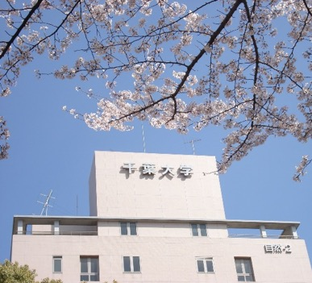

项目特色
Program Key points
【主办单位】日本千叶大学 工学部 设计学科
【协办单位】日中文化交流中心
【课程语言】英语
【课程形式】设计工作坊 分组讨论 共同发表
【参加对象】中国各大学 设计及相关专业学生
【课程总导师】千叶大学 工学部资深教授 以及设计业界名师
【学籍学分】千叶大学工学部 科目履修生
根据千叶大学工学部学分规程，本课程将修满30小时课程（含企业考察）
结业考核通过后获得千叶大学工学部的2个正式学分
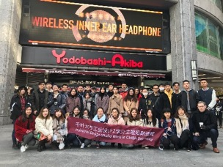
- 课程时段
2019年1月20日——1月29日

- 报名截至
2018年11月30日
项目时段
Program Period

课程内容
Terms & Courses
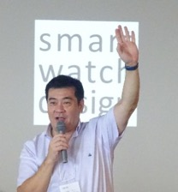
- 久米寿明 千叶大学客座教授 精工手表 主干设计师
- 石塚昭彦 千叶大学客座教授 富士通设计部长
- 佐々牧雄 千叶大学客座教授 PARC日本代表UX专业设计师
渡边诚 教授 千叶大学工学部
千叶大学 副校长 工业设计学科带头人
浙江大学 客座教授
日本设计振兴会（JDP）理事
Good Design Award（日本优秀设计大赏）评审委员（76人评审团） --- 生活领域・信息机器类
国际工业设计协会ICSID（International Council of Society of Industrial Design）日本代表理事
日本设计科学学会委员会成员（论文评审委员会委员长）
1993-1995年曾任 日本精工株式会社设计部首席设计师
本课程由千叶大学设计专业资深教授及精英导师团队（上期指导教授为PASKEVICIUS ALGIRDAS），打破教授讲述学员听课的模式，转而采用讨论发表的形式，以学生为中心，让各地学生之间相互了解、彼此合作、互相帮助，调动学生的积极性并充分利用学生特长。参照学生的已有专业技能及教育背景，使用实战化的小组模式，进行分组项目操作，提高国际化团队合作的效率，培养可适应国际化竞争的设计能力。

学习生活
Study Life
- 学籍与学分
本项目给中国相关专业学生提供了一个很好的机会，以千叶大学【科目履修生】身份参与，零距离接触世界顶尖工业设计理念，学习和领略艺术与科技融合的巧妙构思。 所有课程均采用英文授课，在本项目学习过程中，中国学生也会有和千叶大学的日本学生进行共同学习，交流互动的机会。在整个项目结束后，千叶大学也会给予中国学生两个学分作为该阶段学习的认可。

- 课程内容
本课程由千叶大学设计专业资深教授及精英导师团队（上期指导教授为PASKEVICIUS ALGIRDAS），打破教授讲述学员听课的模式，转而采用讨论发表的形式，以学生为中心，让各地学生之间相互了解、彼此合作、互相帮助，调动学生的积极性并充分利用学生特长。参照学生的已有专业技能及教育背景，使用实战化的小组模式，进行分组项目操作，提高国际化团队合作的效率，培养可适应国际化竞争的设计能力。

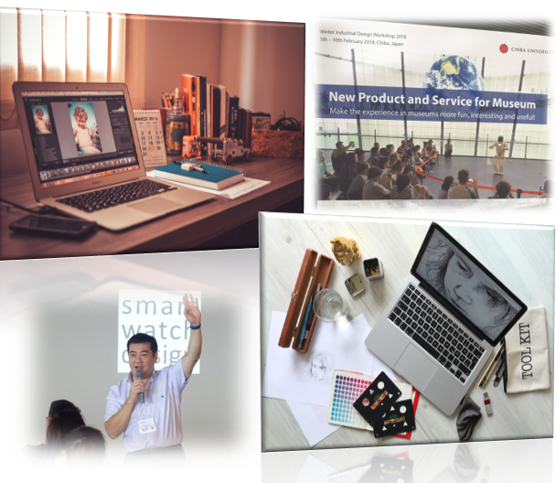

星期日 | 星期一 | 星期二 | 星期三 | 星期四 | 星期五 | 星期六
抵达日本  -------------  欢迎会  東京都内住宿 | 大学说明会  分组  校园参观  -----------  分组设计1 | 分组设计2  ------------  分组设计3 | 分组设计4  ------------  分组设计5 | 分组设计6  -----------  分组设计7 | 发表准备  -----------  设计发表会  恳亲会 | 自由活动
自由活动 | 实地考察  台场  -----------  实地考察 | 全员回国

上期的设计课题为*New Communication Device*（仅供参考）
※以上行程由以往行程综合定制，不排除根据当地的客观情况，存在变动的可能性。

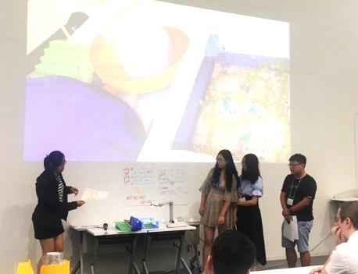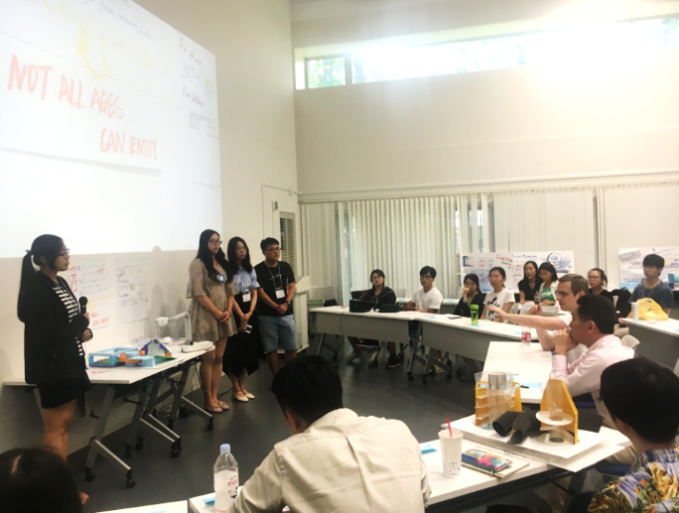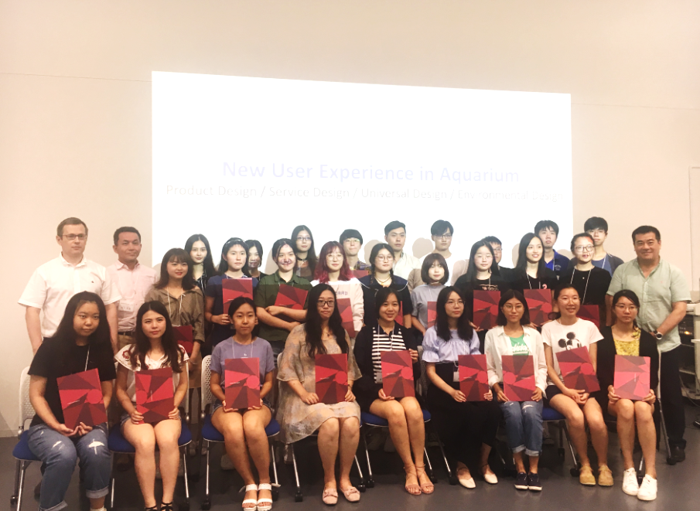
项目费用
Program Fee
- 项目费用：282700日元（约17300人民币）
*以上日元对人民币汇率仅供参考,请以当日银行官方价格为准
- 费用说明
费用包含
学费、项目报名费、住宿费、欢迎会餐费，接送机、在日集体活动时交通费，海外意外保险费、材料国际邮费等。
接送机指定机场：东京成田或羽田机场。接机指定时间：1月20日（11：00—16：00）指定时间外到达的同学需自行前往住宿地点。
费用不含
签证费、国际往返机票（原则上统一订票）、个人护照办理费用、餐费、上课期间住宿地至学校往返交通费，自由出行时交通费、行李超重费、个人购物消费、其他“费用包含”以外的费用
该项目会统一预定国际往返机票、统一安排出发和接送机，机票价格预计含税4000元左右(最终以实际出票价格为准)
申请条件
Qualification Student
1.中国在校设计专业（视觉传达设计、工业设计、交互设计、数码设计等）大学生
（含硕士，优先二年级以上）；
2.英语6级或能理解英文授课的等同能力；
3.能够且必须提供本人的真实资料，
如有拒签记录等特殊情况需如实告知
4.身体健康，有良好的精神面貌
5.对日本领先设计思想和作品有浓厚兴趣的学生

报名方式
Sign up Information
填写报名表，并发送至主办方报名邮箱：bjdq@xf-world.org
咨询电话：010-80698305转811或13681049711

千叶大学２学分‘信息交流设计’主题短期课程申请表
*姓名 |  | *性别 |  | *汉语拼音（大写） |  | <请确保所填拼音与护照信息一致>
*出生日期 | <请确保所填生日与护照信息一致> |  |  | 民族 |  | *户口所在地
*身份证号 |  |  |  | *身份证有效期
*出生地 | <请确保所填信息与护照一致> |  |  | *GPA成绩
联系方式
<请尽量详尽地填写以便于我们与你取得联系！>
*通讯地址 | <请填写能够接收快递的地址以便于在签证办理阶段邮寄材料> |  |  |  |  | 邮政编码
*手机号码 |  |  | *家庭电话 |  |  | 宿舍电话
*E-mail |  |  |  |  |  | *QQ号码
学习情况
<请尽量详尽地填写有助于通过全国范围内的选拔>
*就读学校 |  |  |  | *所在院系
*专业 | （）年级 |  |  | *学历 |  | <填写提示：专/本/硕/博>
担任职务 |  |  |  | *英语水平
奖惩情况
出入境情况
<无护照者请配合于报名后尽快办理；护照有效期不满半年者，请配合尽快办理延期手续！>
是否持有护照 |  |  | *护照号码 |  |  | *护照有效期 | <精确至年月日>
*出入境记录 |  |  | *拒签史及理由 |  |  | *护照签发地
*项目为必填内容，请务必确保所有信息真实有效 |  |  |  |  | 本人签名

